管理体系审核记录表
过程与活动、  抽样计划 | 涉及  条款 | 受审核部门：办公室 主管领导：杨慧娟 陪同人员：邵安芬 | 判定
 |  | 审核员：李俐 肖新龙 审核时间：2020.8.19
审核条款：
QMS: 5.3组织的岗位、职责和权限、6.2质量目标、7.1.2人员、7.1.6组织知识、7.2能力、7.3意识、7.5.1形成文件的信息总则、7.5.2形成文件的信息的创建和更新、7.5.3形成文件的信息的控制、9.1.1监视、测量、分析和评价总则、9.1.3分析与评价、9.2 内部审核、10.2不合格和纠正措施，
E/OMS: 5.3组织的岗位、职责和权限、6.2.1环境/职业健康安全目标、6.2.2实现环境/职业健康安全目标措施的策划7.2能力、7.3意识、7.5.1形成文件的信息总则、7.5.2形成文件的信息的创建和更新、7.5.3形成文件的信息的控制、9.2 内部审核、10.2不符合/事件和纠正措施，
岗位职责和权限 | QEO5.3 | 办公室负责人：杨慧娟。 与部门相关的主要岗位职责是：  - 负责体系文件、资料和记录的管理，包括发放、保存等工作，并作 好相关记录； 2)协助管理者代表贯彻落实本公司管理方针和目标指标； 3)负责制定培训计划并组织培训，建立职工教育档案； 4)组织对本公司的环境因素/危险源进行识别/辨识和评价，确定重要 环境因素和重大危险源； 5)负责统筹本公司内、外部相关信息的传递、处理及内部沟通活动； 6)根据管理者代表的部署，制定内部审核计划，组织实施内部审核， 并监督检查纠正措施的落实； 7)负责筹备管理评审工作； 8)负责本公司后勤（保安、车辆、绿化等）的管理； 9)负责管理体系绩效的监测和测量； 10)负责法律、法规合规性评价。  与办公室负责人沟通，描述的职责和权限与一体化管理体系的职能分配表基本一致。
目标及其实现的策划总要求 | QEO6.2 | 查到今年下半年公司管理目标完成情况，各项目标均已完成，考核人邵安芬。  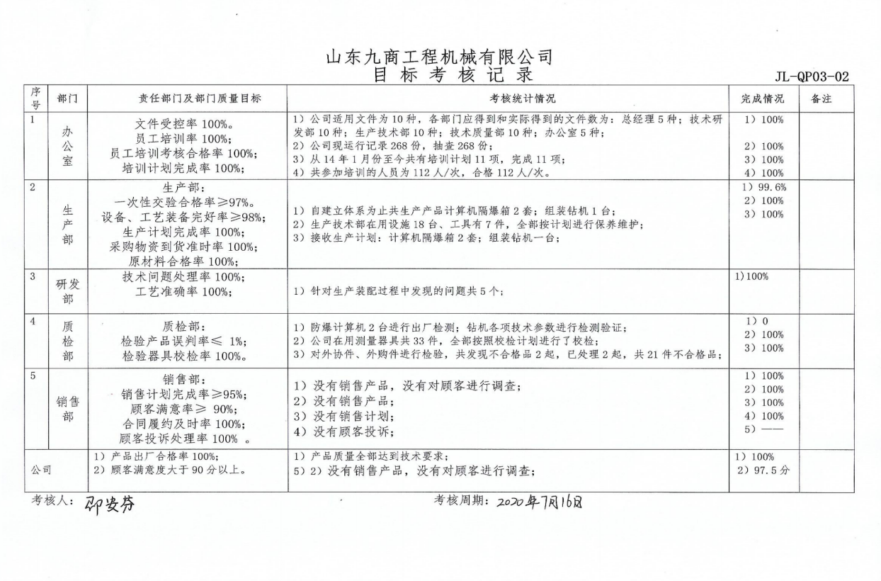  本部门分解管理目标有：  1.文件受控率100%  2.员工培训率100  3.员工培训考核合格率100%  4.培训计划完成率100%  5．固体废弃物有效处置率 100%  6．无火灾事故发生；  7．无触电事故发生；  8．无人身伤害事故发生  9.劳保用品发放率100%  目标均可量化可测量。最近一次2020年7月16日份考核，办公室管理目标均已完成。考核人：邵安芬等。  查到公司制定的“环境管理方案”，制定了火灾、电能消耗等环境管理方案，以上管理方案能有效针对目标。  抽查火灾环境管理方案，  环境目标指标：火灾（意外、潜在）事故发生率为“0”；  制定的管理方案：进行防火意识培训；制定防火管理办法；检查更换有潜在火灾隐患的电线和电器；配置充足的消防器材；制定预案；进行预案演练；进行隐患检查。费用3000元。  完成时间：2020年12月底以前；  责任人：杨慧娟；  抽查年度重伤、死亡事故为“0”，轻伤事故两次以内的职业健康安全管理方案，方法措施主要是：建立完善职业健康安全管理办法；定期对相关人员进行培训，提高安全意识；对设备及防护装置进行检查；完善各种操作规程；加强工艺纪律检查等。明确了责任人和完成期限及资金需求，经总经理张金明批准后实施。  管理方案由责任部门组织实施，目前在实施中，部分已完成。
人员 | Q7.1.2 | 办公室根据各部门的需要配备管理体系运行所需的人员，均经过相关培训。目前公司有员工23人，各部门人员配备基本充分，基本符合要求。  无特种设备人员。
组织的知识 | Q7.1.6 | 公司确定运行过程所需的知识。内部来源包括：公司运作准则（管理手册、程序文件、管理制度、作业记录等）、管理过程控制失败和成功项目吸取的经验教训和改进的结果等；外部来源包括：外来资料（如顾客反馈的信息、质量、技术规范）、法律法规、市场信息等。  对知识的保持采取文件资料的保存和信息系统存储方式，在公司内部通过传递、交流、培训等方式获取。为获取更多必要的知识采用工作经验总结、顾客意见的采集，行业领先者的最佳实践调查等。主要是从顾客满意度调查收集的顾客抱怨、反馈等知识。
能力 | QEO7.2 | 公司对各岗位能力规定的要求包括了专业技能、岗位资格、能力、工作经验等。提供《主要任职岗位要求》主要对公司各部门负责人及员工能力要求分别从年龄、教育程度、经验、经历、技能要求等方面进行了规定，定期进行评价，根据结果采取措施，通常是培训。  查2020年培训计划，内容包括管理体系标准、体系导入培训、环境因素/危险源识别、评价与控制、内审员培训、安全及火灾应急培训等。  抽查《培训记录》：  1、2020年3月3-6日对GB/T19001-2016质量管理体系、GB/T24001-2016环境管理体系标准、ISO45001：2018职业健康安全管理体系标准进行了培训。培训老师：陈诗鹏，参加人员：各部门人员。通过问答对理解情况进行考核，考核结果：全部通过，验证人：杨慧娟。  2、2020年4月28日对管理方案进行培训，参加人：各部门人员，培训老师：岳耀兵。通过问答对理解情况进行考核，考核结果：全部通过，验证人：杨慧娟。  3、2020年5月12日进行了质量、环境、安全境意识培训，培训老师：岳耀兵。参加人：各部门人员。通过问答对理解情况进行考核，考核结果：全部通过，验证人：杨慧娟。  特殊工种：无
意识 | QEO7.3 | 通过学习、宣传等方法使在组织控制范围内的相关工作人员知道质量、环境、职业健康安全方针；相关的质量、环境、职业健康安全目标；员工对质量、环境、职业健康安全管理体系有效性的贡献，包括改进质量环境绩效的益处；不符合质量环境和职业健康安全管理体系要求的后果。
绩效 总则 | Q9.1.1 | 办公室对管理体系的过程能力进行监视和测量，通过内审对管理体系运行的符合性和有效性进行监测，结论管理体系总体运行有效。详见审核9.2条款；通过管理评审对管理体系的充分性、有效性和适宜性作了肯定的评价。详见审核9.2条款记录；通过目标考评，监测管理体系运行的有效性，提供了2020年7月份统计的上半年目标完成情况，公司及各部门的管理目标均能完成。
成文信息 | QEO7.5 | 公司形成了文件化的管理手册、程序文件、三级管理文件以及所要求的记录。公司编制的程序文件基本符合标准要求的所有程序文件，第三层次文件对体系及其相互关系在手册中做了描述，记录表单满足公司目前的质量环境体系运行的需要。  公司文件分类：一级文件：管理手册。  二级文件：公司编制了程序文件，包括质量、环境、职业健康安全标准要求的所有程序。  三层次文件：制度和作业指导书，外来文件：包括产品国家标准，环境、职业健康安全及运行记录，满足公司目前的管理体系运行的需要。体系文件基本能保证有效性和效率的要求。  查公司按照文审要求对管理手册进行了修改，符合要求。  公司编制并实施了《文件管理程序》，文件包括：手册、三体系的程序文件、作业指导书、废弃物管理制度、安全教育管理制度等。  查管理手册、程序文件等文件，编制：办公室，审核：杨慧娟 ，批准：邵安芬，2020年3月4日，查文件编审批手续齐全、文件清晰、编号符合文件控制程序要求。查办公室文件，都有受控标识，有效版本。  查外来文件：与产品要求和质量、环境、职业健康安全管理体系运行有关的国家法律法规、标准等；行业、地方颁布的条例、标准、规范、规程、办法等，查外来文件具体有质量管理体系标准、产品国家标准、环境管理体系标准、职业健康安全管理体系标准等，如《中华人民共和国产品质量法》、《中华人民共和国合同法》、《中华人民共和国公司法》、《中华人民共和国环境保护法》等。  查文件发放：办公室2020年3月17日下发了质量、环境、职业健康安全管理手册、程序文件等文件。  查办公室文件有标识，检索方便，文件夹存放于铁制文件柜内，防护符合要求。  公司编制并实施了《记录管理程序》对管理体系记录的标识、贮存、保护、检索、保存期限和处置等作了明确规定，符合要求。  公司提供《记录清单》，有内审报告、供方评价表、环境因素清单、检验记录等记录。明确了记录名称、编号、使用保存部门、保存期限等，并经审核后使用。公司各种记录由各使用部门保存，查阅办公室保存的记录环境情况，归档文件、记录存放于通风、干燥、防蛀的文件柜内，环境干燥、通风，符合文件归档的要求。  抽查归档文件整理情况，办公室已将文件进行了分类，按文件的名称、编号及时间装文件袋进行归档，文件较清洁，字迹清晰，检索方便，抽查有内部审核资料、管理评审资料等，均已装订成册。  作废文件：根据文审要求修订了管理手册，替换了修改页，作废页已销毁。  公司文件记录控制基本有效。
分析与评价 | Q9.1.3 | 公司数据包括：产品生产销售状况、管理体系运行、顾客满意、供方等过程的数据分析。  查自公司管理体系运行以来，已经进行搜集信息和数据的活动：管理目标考核、顾客满意度调查、供方的交付和质量、环境、职业健康安全运行情况等的简单分析。  统计技术查到：调查表用于顾客满意度调查；用于供方调查、评价和选择；用于市场调查。  公司通过对管理目标的状态评价产品和服务的符合性良好；对顾客满意度评价为达到目标要求；外部供方按时交付和质量经分析均满足要求，绩效良好。通过内审评审公司管理体系的策划已有效实施；通过管理评审评价公司应对风险和机遇所采取措施有效，管理体系有效、绩效良好，评价出管理体系改进的需求有进一步提高顾客满意度。  信息和数据分析、评价情况见各相关过程的审核记录。
内部审核 | QEO9.2 | 公司组织内部审核，一般每年进行一次内部审核，时间间隔不超过12个月，抽查最近一次的内部审核情况：  2020.5.8-9日，审核计划：提供《内审计划》，其内容已包括了审核目的、范围、准则、审核方法、日期、  审核目的：验证质量、环境、职业健康安全管理体系对标准的符合性及实施的有效性和充分性，持续改进管理体系。  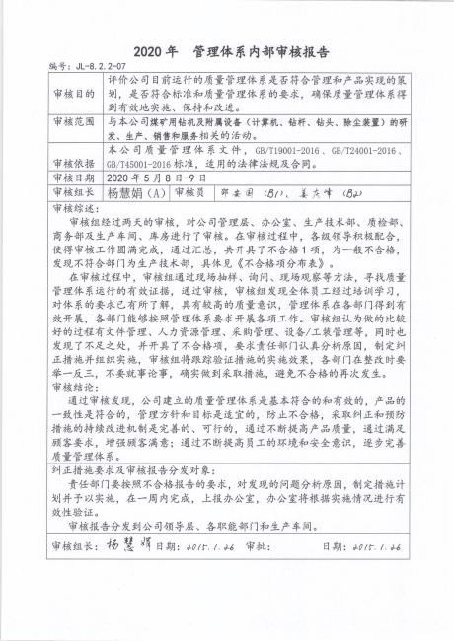  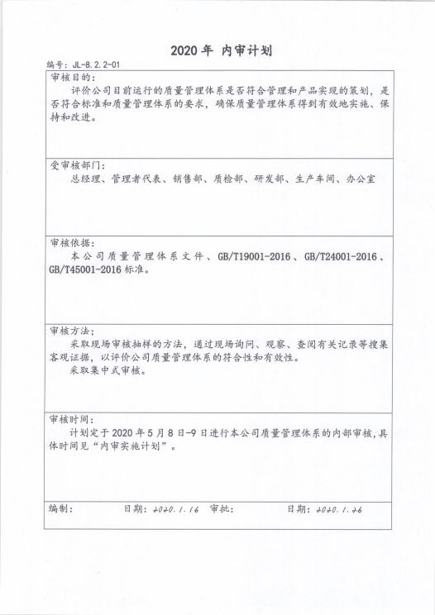  审核依据：GB/T19001-2016、GB/T24001-2016、GB/T45001-2020的标准、体系文件、顾客要求、相关法律法规等。  审核计划已考虑到互查的公正性，无审核员审核本部门的工作，计划内容涉及各部门，条款覆盖整个体系。  提供了内部审核检查证据，其中包括对总经理/管理者代表、办公室、生产技术部、质检部、销售部、研发部等部门的审核记录，条款与策划结果相一致，记录较完整。  本次内审发现1个一般不符合项，涉及未提供特殊过程确认记录等；针对这1个不合格，责任部门已分析了原因并采取了纠正措施，按要求进行了整改，最后内审员进行了验证，纠正措施实施有效。  内部审核结论：提供了《内部审核报告》，对审核进行了综述，对质量、环境和职业健康安全管理体系进行了符合性的综合评价，最后结论为：公司的质量、环境、职业健康安全管理体系基本符合标准要求，管理体系运行有效。  公司内部审核基本有效
不合格和纠正措施 | QEO10.2 | 负责人介绍公司在运行过程中对发现的不合格都会采取纠正、纠正措施以防止不合格或不符合再次发生，同时也会举一反三地看待其他部门或类似过程，采取预防措施以防止发生不合格或不符合。 公司内审时发现的不符合项进行了原因分析、纠正措施和验证。  公司对纠正及预防措施的管理基本符合要求。

说明：不符合标注N

